Відкриваємо скриньку добрих справ
У спеціальній школі розпочалися заходи в рамках «Тижня доброчесності». 28 листопада вихователем 1- А класу Ріпою А.В. проведено бесіду «Відкриваємо скриньку добрих справ», де на прикладах життєвих ситуацій вихованцівознайомлено з поняттям «доброчесність»; роз’яснено, що вважається недобросовісною поведінкою, обговорено наслідки доброчесної/недоброчесної поведінки; особливу увагу звернено на можливі наслідки дотримання чи не дотримання принципів доброчесності.
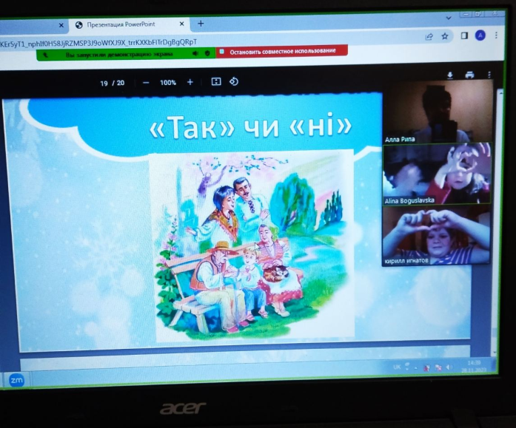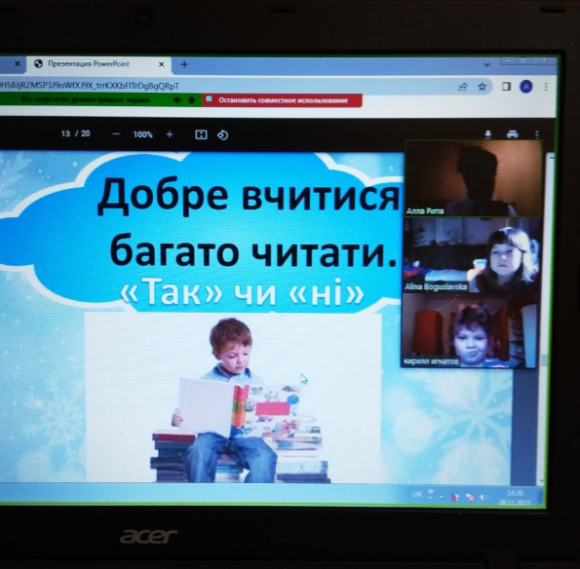
Алла Володимирівна виховувала доброчинність, повагу до людей, поважне ставлення до праці людей та бережне ставлення до природи. Наприкінці заняття вихованці пояснювали, що означає бути доброчесним. Бесіда супроводжувалася презентацією, у ході заняття проведено гру «Добра справа», діти жваво обговорювали питання: чи треба допомагати батькам? Чи можна ображати дітей? Ви ділитеся іграшками з іншими дітьми? Чи добре бути неохайним?

